Day-Ahead Marktkopplung in einem agentenbasierten Strommarktmodell
Themenbereich: (5) (Open-Source) Modellierung

Felix Nitsch,*, A. Achraf El Ghazi¹
¹Deutsches Zentrum für Luft- und Raumfahrt e.V. (DLR)
Institut für Vernetzte Energiesysteme
Energiesystemanalyse
Curiestraße 4, 70563 Stuttgart

Motivation und zentrale Fragestellung
Gekoppelte Strombörsen versprechen für vernetzte Märkte eine erhöhte Liquidität und verbesserte Versorgungssicherheit. Es findet dabei ein Preisangleich zwischen den teilnehmenden Marktzonen statt. Europäische Bestrebungen zur engeren Kopplung nationaler Strommärkte müssen in Modellen zur Energiesystemanalyse entsprechend berücksichtigt werden. Deshalb wurde ein Marktkopplungsmechanismus in einem Strommarktmodell entwickelt, welches Untersuchungen zu den Auswirkungen von vernetzten Strommärkten ermöglicht. Neben einer detaillierten Beschreibung des agentenbasierten Simulationsmodells AMIRIS („Agent-based Market model for the Investigation of Renewable and Integrated energy Systems“), wird die Implementierung präsentiert und am Beispiel einer Case-Study zur Diskussion gestellt.

Methodische Vorgangsweise
Agentenbasierte Modelle (ABM) stellen einzelne oder prototypische Akteure
[1] und Auswirkungen ihrer Interaktionen in den Vordergrund. Im Gegensatz zu Optimierungsmodellen gibt es in ABM keine globale Zielfunktion, welche es zu erreichen gilt. Die Stärke dieser Methode liegt in der Betrachtung der Interaktionen und des Akteursverhaltens. In der vorliegenden Analyse wird das ABM AMIRIS, welches am DLR entwickelt wurde
[2], [3], verwendet. Zentrale Untersuchungsgegenstände sind die Integration von Erneuerbaren Energien, das Betriebsverhalten und die Erlöspotentiale von Flexibilitätsakteuren.
Um die Auswirkungen des transnationalen Stromhandels zu untersuchen, wird der Funktionsumfang von AMIRIS erweitert. Abbildung 1 zeigt den schematischen Aufbau von AMIRIS sowie die Repräsentation verschiedenster Strommarktakteure und ihrer Verbindungen. An den lokalen Börsen können sowohl konventionelle als auch erneuerbare Kraftwerke sowie Flexibilitätsoptionen wie zum Beispiel Stromspeicher aktiv sein. Bei aktivierter Marktkopplung werden die Gebote (Angebot & Nachfrage) an den „Market Coupling“ Agenten übermittelt. Dieser versucht nun die Preisdifferenzen zwischen allen teilnehmenden Märkten zu minimieren. Zur Berücksichtigung von Netzkapazitäten werden mögliche Importe und Exporte durch stündliche Transportkapazitäten beschränkt. Diese können zum Beispiel mit Hilfe eines Netzmodells ermittelt werden und fließen schlussendlich in die Berechnung der gekoppelten Strompreise als Randbedingung ein.
Ergebnisse und Schlussfolgerungen
Die präsentierte Modellerweiterung ermöglicht eine Vielzahl neuer Untersuchungsmöglichkeiten im Bereich der Energiesystemanalyse, insbesondere zur Strommarktmodellierung. Ein Beispiel hierfür sind die bereits erwähnten Analysen zum Beitrag des marktübergreifenden Stromhandels zur Abfederung von starken Preisunterschieden. Außerdem kann ermittelt werden, in welchem Ausmaß verstärkter Netzausbau Schwankungen fluktuierender Erneuerbarer Energien ausgleichen kann bzw. welchen Beitrag Flexibilitätsoptionen wie zum Beispiel Stromspeicher oder Hydrolyseure dazu leisten können. Der präsentierte Marktkopplungsmechanismus soll in Zukunft auch die Möglichkeit bieten „Flow-Based Market Coupling“ abzubilden, welches bereits in Zentralwesteuropa eingesetzt wird. Durch die Abbildung verschiedener Politikinstrumente kann in allen Szenarien auf die Auswirkung eben dieser Bezug genommen werden. Das Strommarktmodell AMIRIS, welches im quelloffenen Framework FAME implementiert ist, wird in diesem Jahr in seiner Basisversion öffentlich zur Verfügung gestellt.

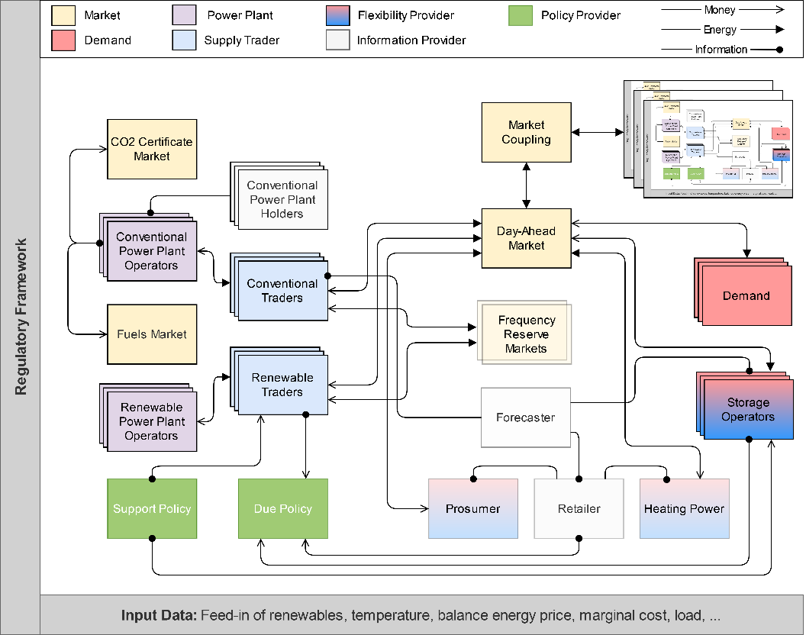
Abbildung 1: Schematische Darstellung des agentenbasierten Strommarktmodells
AMIRIS mit gekoppelten Day-Ahead Strommärkten.

Literatur
[1] M. Reeg, K. Nienhaus, N. Roloff, U. Pfenning, M. Deissenroth, S. Wassermann, W. Hauser, W. Weimer-Jehle, and T. Kast, “AMIRIS - Weiterentwicklung eines agentenbasierten Simulationsmodells zur Untersuchung des Akteursverhaltens bei der Marktintegration von Strom aus erneuerbaren Energien unter verschiedenen Fördermechanismen,” DLR - Deutsches Zentrum für Luft und Raumfahrt, IZES - Institut für ZukunftsEnergiesysteme, Kast Simulation Solution -, 2013.
[2] M. Deissenroth, M. Klein, K. Nienhaus, and M. Reeg, “Assessing the Plurality of Actors and Policy Interactions: Agent-Based Modelling of Renewable Energy Market Integration,” Complexity, vol. 2017, 2017.
[3] L. Torralba-D𝚤az, C. Schimeczek, M. Reeg, G. Savvidis, M. Deissenroth-Uhrig, F. Guthoff, B. Fleischer, and K. Hufendiek, “Identification of the Efficiency Gap by Coupling a Fundamental Electricity Market Model and an Agent-Based Simulation Model,” Energies, vol. 13, no. 15, p. 3920, 2020.

* felix.nitsch@dlr.de, +49 711 6862-8865, www.DLR.de/ve
https://gitlab.com/fame-framework

